综合练习题（一）
一、综合题
1、
分解因式
x²-2x-3

2、
分解因式
x²-3x+2

3、
分解因式
x²+x-2

4、分解因式x²+3x-4
5、
分解因式
x²-4

6、
分解因式
x²-9

7、
分解因式
x³-1

8、
分解因式
x³+1

9、
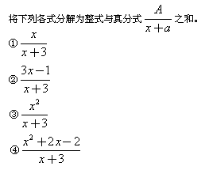
10、
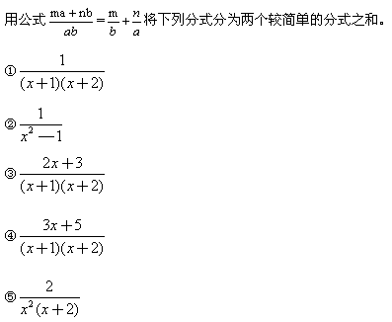
11、
求和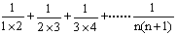

12、
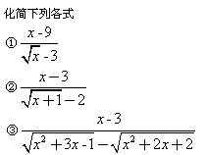
答案部分

一、综合题
1、
【正确答案】：(x-3)(x+1)
【答案解析】：
【答疑编号10312693,点击提问】
2、
【正确答案】：(x-1)(x-2)
【答案解析】：
【答疑编号10312694,点击提问】
3、
【正确答案】：(x-1)(x+2)
【答案解析】：
【答疑编号10312695,点击提问】
4、
【正确答案】：(x-1)(x+4)
【答案解析】：
【答疑编号10312696,点击提问】
5、
【正确答案】：(x-2)(x+2)
【答案解析】：
【答疑编号10312698,点击提问】
6、
【正确答案】：(x-3)(x+3)
【答案解析】：
【答疑编号10312700,点击提问】
7、
【正确答案】：(x-1)(x²+x+1)
【答案解析】：
【答疑编号10312702,点击提问】
8、
【正确答案】：(x+1)(x²-x+1)
【答案解析】：
【答疑编号10312705,点击提问】
9、
【正确答案】：
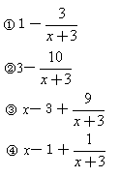
【答案解析】：
【答疑编号10312707,点击提问】
10、
【正确答案】：
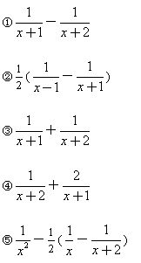
【答案解析】：
【答疑编号10312709,点击提问】
11、
【正确答案】：
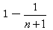
【答案解析】：
【答疑编号10312712,点击提问】
12、
【正确答案】：
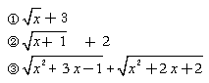
【答案解析】：
【答疑编号10312714,点击提问】

